【中距離介護生活の備忘録１】 ２０２１年７月１１日～
町田市の団地に一人住まい歴35年？となる母親が90歳を迎えた。
一年ちょっと前「一人暮らしに疲れた」「施設に入りたい」と口にするようになったので話を進めたサービス付高齢者住宅への入居は、直前にドタキャン〜！
結局、暮らし慣れた団地の一室丸ごとを一人で占有してきた快適を手放せず、「施設に入る＝ベッド一つの狭い空間に我慢して、自分を殺して入ること」という解釈が母の中で出来上がった。
そのイメージが強く残っていた去年末には、在宅サービスが空白となる年始明けまでショートステイを利用することに同意しながら、やはりドタキャンに。
一方では、うつ傾向が強まると「施設に入りたい。助けて！」と不安を訴えSOSの電話が姉に度々かかってくるので…先月はついに、ショートステイに一夜のお泊り。
結果、「夜間通して落ち着かない」「不安な様子が多く見られた」との報告書と共に帰って来たのである。
まさに「自分を殺して」の一夜の体験だったのであろう。
近ごろでは、在宅を支えるために利用していたデイサービスも一日が長過ぎて、かえって疲労を訴える状況で、こちらまでドタキャンが増える展開。
離れた家族としてみれば、毎日誰かが見守ってくれる安心も得られると考えてしまうのだが、社交的でない母にとっては、過多になれば即ストレスでもある訳だ。
在宅サービスの利用にかえって疲れて、自分で近所のスーパーに買い物にも行けないとなれば本末転倒であり、そのさじ加減が悩ましいところ。
それぞれ別の事業者がサービスを提供している状態では日々の変化にどのように対応するのか。離れた家族とのコミュニケーションは簡単でないし、統一した方針で臨むことは至難の業である。
いよいよ、藤沢市で多くの現場から学ばせてもらってきた小規模多機能型居宅介護施設への移行を検討するタイミングではないのか！？
そんな思いから、町田市の小規模多機能施設探しを開始したのです。
私自身の生活にも大きなウエイトを占めてきた中距離介護生活その行方は！？
備忘録を続けることにします。
☆ご意見、アドバイスをよろしくお願い致します〜♫
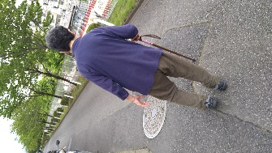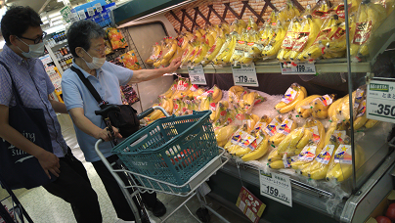
【中距離介護生活の備忘録２】 ２０２１年８月５日
何十年ぶりかで実家に泊まったのは、母を迎えに来る小規模多機能型居宅介護施設のデイサービスへの送り出しのため。
実家のある町田市には小規模多機能型居宅介護施設が４か所しかなく、これまでの在宅のケアマネも理解に乏しかったのだが、かつて藤沢市で小規模多機能を活かした介護のあり方を実践していた信頼する仲間の情報を頼りに、光の園おおくらという小規模を利用することに決め、本人の見学など下準備はしたつもりだったのだが…
初日となるはずの8/2は見事にドタキャン〜！
お迎えに応じなかった母。
そして事件は、翌3日に勃発！
午後1時過ぎ、予定日ではなかったけれども様子を見に寄ってくれたヘルパーから『お母さんが鍵を開けられず中に入れません！』と連絡が入ったのだ。
玄関内側に尻もちを着いたら、立ち上がれずドアの一番上にあるドアガードが外せなくなってのプチパニック☆〜！
ようやく這ってベランダの鍵を開けて、ヘルパーが中に入れたので、汗びっしょりのシャツを着替え体を拭いて落ち着いたところで、そのまま小規模施設へ連れ出してくれたというナイス機転が小規模の有難いところ。
翌4日は昼過ぎから訪問ヘルパーの日であり、私も午前中に実家到着。ドアガードは解除されていた。一緒に昼飯を済ませてヘルパーを待ち受ける。
昨日の騒動は憶えていないけれども、夕食まで食べた場所の人たちという記憶になったことは確認。
まだまだ慣れるまでは臨機応変の対応をお願いしつつ、翌日のデイサービスにちゃんと行けるように泊まり込みとなったのである。
早めに就寝してから、3時半に起きて、お腹空いたと一人台所で生卵を2個飲んだり、その後も一時間ごとに水を飲んではトイレに行って…
好きなようにしっかり生きている姿を寝たフリして観察。
お迎え前には、またグズグズ行きたくない態度全開ではあったが、なんとか送り出し成功〜！
ヘルパーも一昨日よりずいぶん回復しているとの評価。
ワクチン接種による疲労感、病院での検査結果にこの猛暑…弱音も分かるが、低迷してしまった歩行機能を回復させて、補助があれば近所のスーパーに買い物に行けるようにすることを目標にしたい。
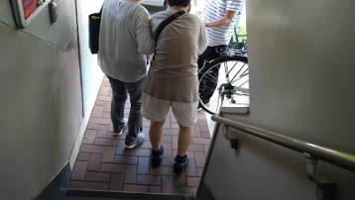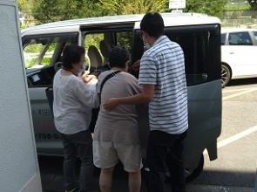

【中距離介護生活の備忘録３】 ２０２１年８月１２日
昨日は全国的な猛暑日。
朝7時から母の電話に起こされる。

必死のSOSに言葉はエスカレート。
助けて〜頭がおかしくなった。もう一人で暮らすの無理。施設入れないの！？じゃあ自殺するしかないのね。今すぐ来て！
昼過ぎから小規模多機能のヘルパー訪問の予定だが、とても収まりそうもなく前倒し可能か連絡してみるもさすがに対応無理とのこと。
そうしている間に、あちこちに電話かけまくった母に応えてくれた元民生委員さんが訪ねてくれていた。

家族がすぐには駆けつけられない。小規模多機能も対応が難しい中でご近所の支えに救われる。
結局、いつも見守ってくれている隣人女性と元民生委員さんが交代で昼過ぎまで付き添ってくれ、訪問ヘルパーに繋いでくれた。
ヘルパーの帰った午後も収まらず、私へのSOSコール再発。いつものやり取りなのだが、電話口でも一つ一つ受け応えて付き合ってみる。
介護度1では施設に入れないこと。体はどこも悪くなく虫歯もゼロ。お金がたくさんあれば別だが、そんな人が施設に入ろうとしても順番はずっと先であること。
そして何より、ベッド一つの部屋がイヤで入所すると決めたあともドタキャンしてきた自身の前歴の話。
その場の話は理解するがすぐに不安に引き戻されるように繰り返すSOS。
団地の隣近所みんないい人ということは自分で繰り返し感謝を言葉にして理解している。
それでも、この暑さ。天候も相当に影響したのであろう。不安はなかなか収まらず電話は夕方まで続いたのだが、徐々に私の説明を自分で復唱し始める。明日はデイサービスでお迎えが来るので、それまで寝ていて構わないことを伝えると、分かった。スイカ食べてもう寝ればいいのね。
と電話を切ったのが17時。
それからは音沙汰無し。
今朝も早朝から起こされる覚悟でいたのだがSOSは無く、デイサービスの送り出しに実家に到着してみると、自分でほぼ準備を終えて落ち着いていたのである。
気温は昨日よりマイナス5℃。
ぐっすり眠れた様子で、私に手を振ってデイサービスへと向かった。
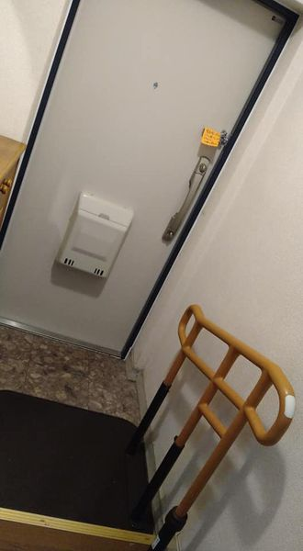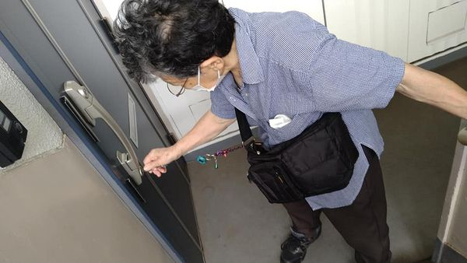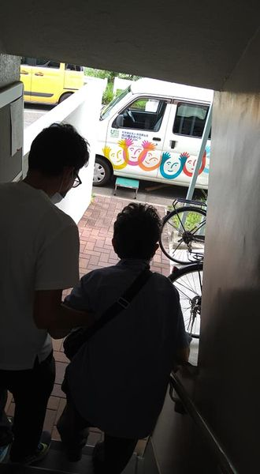

【中距離介護生活の備忘録４】８月２２日
8/18㈬ 母から私の携帯への電話回数は着信ありへの折り返しを含めて12回。時間にして130分を超えた。
あちこちに電話をかけては不安を訴えていたのが、私の所に集中するよう実家にあった連絡帳の類を整理した成果ではあったのだが…
翌日の夜中2時過ぎ。
団地のお向かいにピンポン〜★
…という事態が発生していた！のである。
早朝にお隣さんから電話で知らされた時にはさすがにショック&平謝り。
お隣さんは、大変理解ある方で夜中はインターホンの電源を切ることで母に対応出来なくて申し訳ないと逆に恐縮されてしまうのだが…。
それまでは、デイサービスから疲れて帰ってすぐに寝れば、夜半に電話は鳴らないとたかをくくっていた。朝からの電話攻勢も夕方落ち着いて以降は穏やかになると。
こうなると、より踏み込んだ対応に転換せざるを得ない。
昨日21㈯は初めてのケア会議があり、家族と小規模多機能型居宅介護施設ケアマネ、管理者とのかなり踏み込んだ、誰しも覚悟を問われる話し合いの場となった。
母の日常の様子についての共有から始まり、病院での検査結果への評価の違いにより、認知症、うつ傾向への投薬の是非を巡っての議論まで3時間に及んだ。
その翌日が今日22㈰。
場合によっては藤沢に一時避難で連れてくる算段をしたものの、朝7時から鳴った電話からは比較的穏やかな様子。
そうであれば、気温も少し下がっていたので実家団地内にあるショッピングセンターへの歩行訓練を目標に切り替える。
実家に到着してみても調子は良さそう。
ところが、買い物に行くことを提案した途端に具合が悪いとうめきだす〜★
私は、歩かないなら帰るからね！と脅かす☆
不安を訴えるのは急激に短期記憶が失われていくことによるのと日常の生活動作が著しく困難になっていることの自覚があるからでもある。
散歩と買い物が日常だった母が全く動かなくなり、歩かせようとする人に泣きや脅しで拒否する態度に、こちらも脅しで迫るしかないというのが私なりの覚悟であり、買い物という日常を回復させて、生活への意欲、つまりは生きる気力の回復に必要なのは投薬では無いということを証明してみせる私なりの実践である。
散々、人を意地悪呼ばわりしたものの、脅しに屈して、歩くことを選択してショッピングセンターになんとかたどり着けば、久しぶりの外食にすっかり上機嫌。
この笑顔を見られたこと。
そして非番の小規模多機能型居宅介護施設の管理者も駆け付けてくれて、その様子を一緒に確認できたことにも感謝したい。
まだまだこれからです。
